【轨物方案】零碳园区微电网能碳管理平台：一套方案的七个技术决策
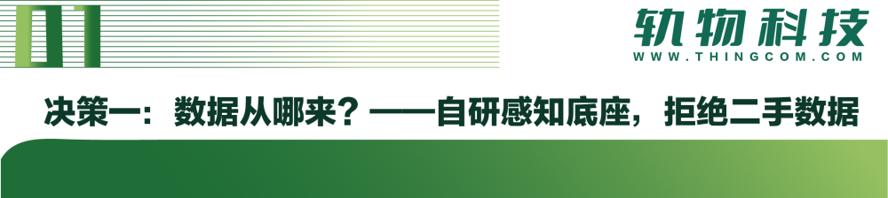
多数平台方案的起点是“对接现有系统”，轨物把起点放在了物理世界。方案以全栈自研传感器与MGC200/G100/G200 系列边缘网关构成感知底座，对光伏逆变器、储能 PCS、风机、充电桩、电水气热计量做源头直采，多协议统一收口（Modbus/BACnet/OPC-UA/MQTT/DL/T 645 等），接入完整率≥98%。
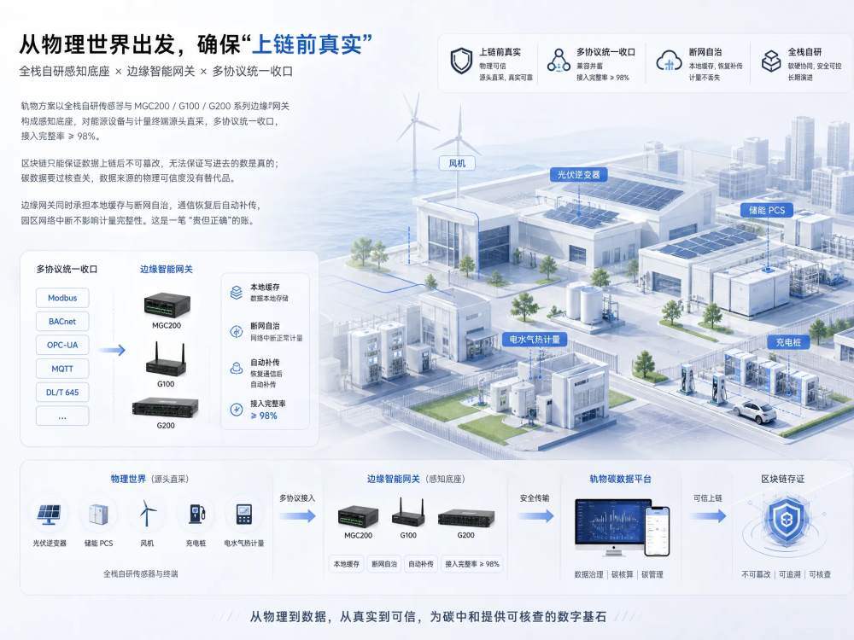
这个决策的成本是显著的——自研硬件意味着更长的交付链路。但它换来的是碳数据领域最稀缺的东西：“上链前真实”。区块链只能保证数据上链后不可篡改，无法保证写进去的数是真的；碳数据要过核查关，数据来源的物理可信度没有替代品。边缘网关同时承担本地缓存与断网自治，通信恢复后自动补传，园区网络中断不影响计量完整性。这是一笔“贵但正确”的账。
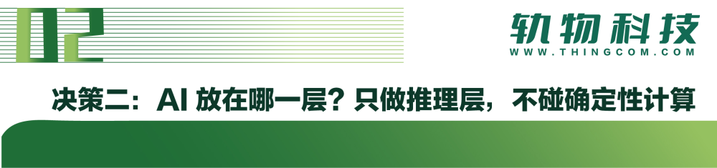
方案采用七层架构（L0 边缘感知 → L1 数据标准化 → L2 业务服务 → L3 Agent 推理 → L4 行动/安全 → L5 事件协作 → L6 Agentic SaaS 交互），八个业务智能体（数据接入、告警诊断、优化调度、碳核算、绿电溯源、智能巡检、收益核算、报表解读）只存在于 L3。
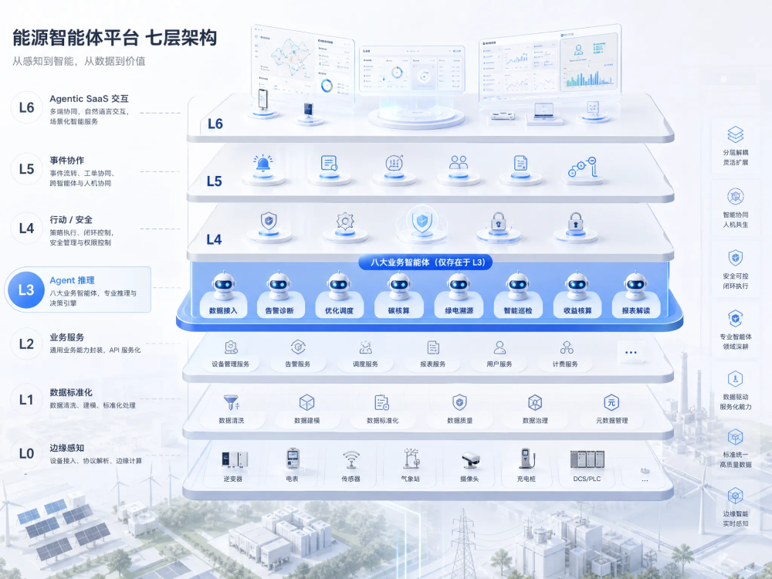
这条边界写死了三条铁律：大模型不写关键业务数据、不碰确定性核算公式、不触发设备控制。碳核算的每一个乘法都由确定性引擎完成，大模型负责的是理解型任务——归因（“本月碳排为何高 12%”沿核算链路给出证据）、报告生成、自然语言问答。配合 Orchestrator-Worker 模式（编排中枢只做路由与状态管理、不做 LLM 推理，智能体间经事实源表传递结构化数据而非自然语言对话），系统在获得大模型理解力的同时，保住了核算结果的可复现性——后者是核查场景的生死线。

工业客户最常问的问题不是“AI 有多聪明”，而是“AI 挂了会怎样”。方案的回答是架构级的：关键路径完全不依赖 LLM。模型服务不可用时，核算、看板、报告、告警等核心功能 100% 可用，智能体层整体降级为规则引擎与离线批处理。
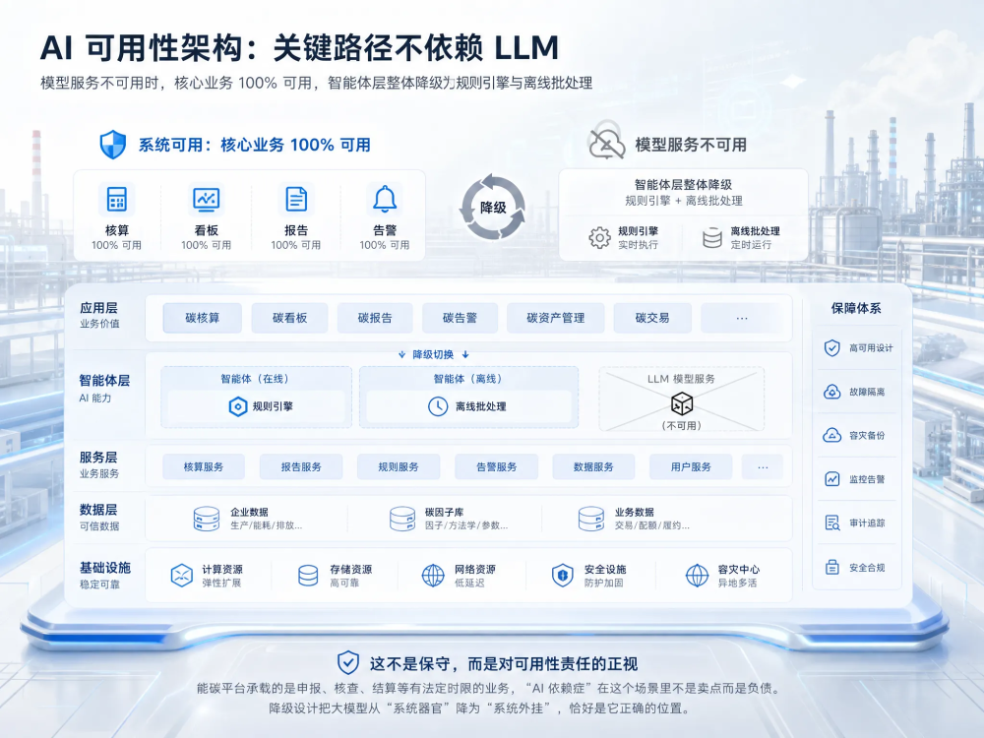
这不是保守，而是对可用性责任的正视。能碳平台承载的是申报、核查、结算等有法定时限的业务，“AI 依赖症”在这个场景里不是卖点而是负债。降级设计把大模型从“系统器官”降为“系统外挂”，恰好是它正确的位置。
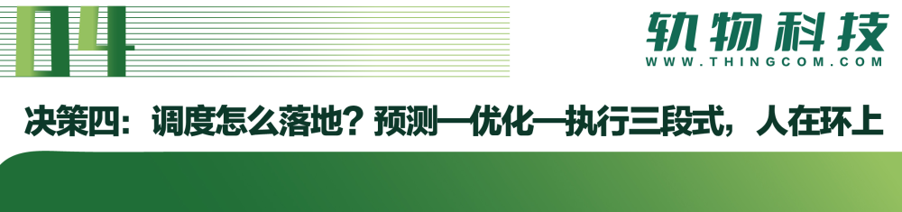
微电网运行内核采用三段式：预测（pvlib 光伏建模 + LightGBM 负荷回归，融合气象与电价曲线，精度 >90% 示范预期）→ 优化（Pyomo 建模 + HiGHS 求解混合整数规划，决策变量为储能 24 小时充放计划与需量目标，目标函数为综合电费最小化）→ 执行（建议 + 人工审批）。
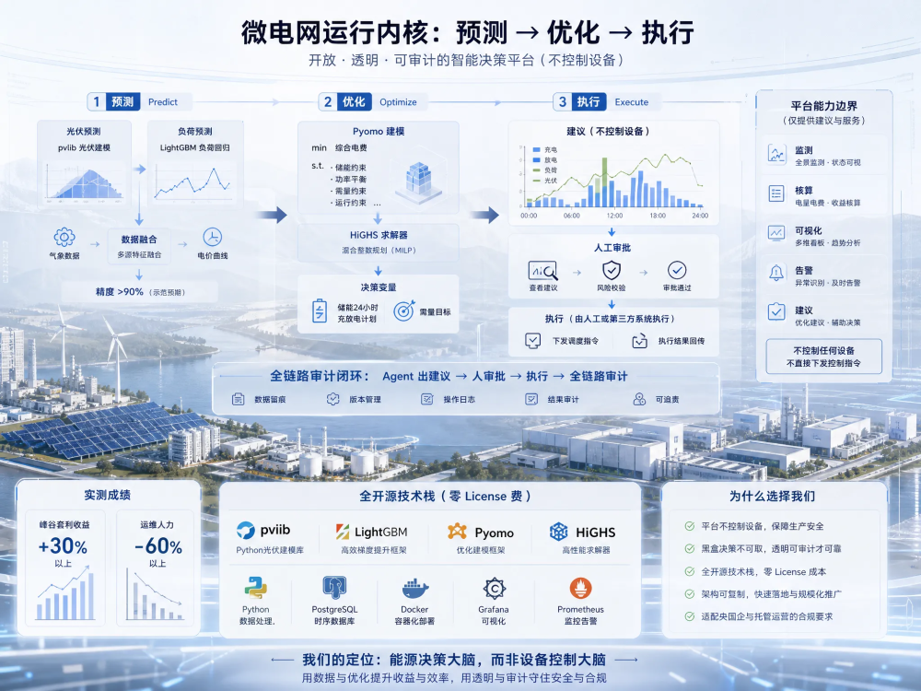
刻意保留的最后一环是关键：平台交付止步“监测 + 核算 + 可视化 + 告警 + 建议”，不含设备主动控制。黑盒决策在工业现场没有生存空间，“Agent 出建议 → 人审批 → 执行 → 全链路审计”的闭环，是央国企与托管商敢把系统接入生产现场的前提。全开源技术栈（零 License 费）则保证了这套内核的成本可复制。实测成绩：储能项目峰谷套利收益 +30% 以上、运维人力 -60% 以上。

这是全方案最“不起眼”却最关键的决策。国家温室气体排放因子数据库按年度更新（第二版 576 个因子），电力因子分全国/区域/化石能源多口径并存——不做因子版本管理，历史报表口径必然漂移，核查场景下无法复现。
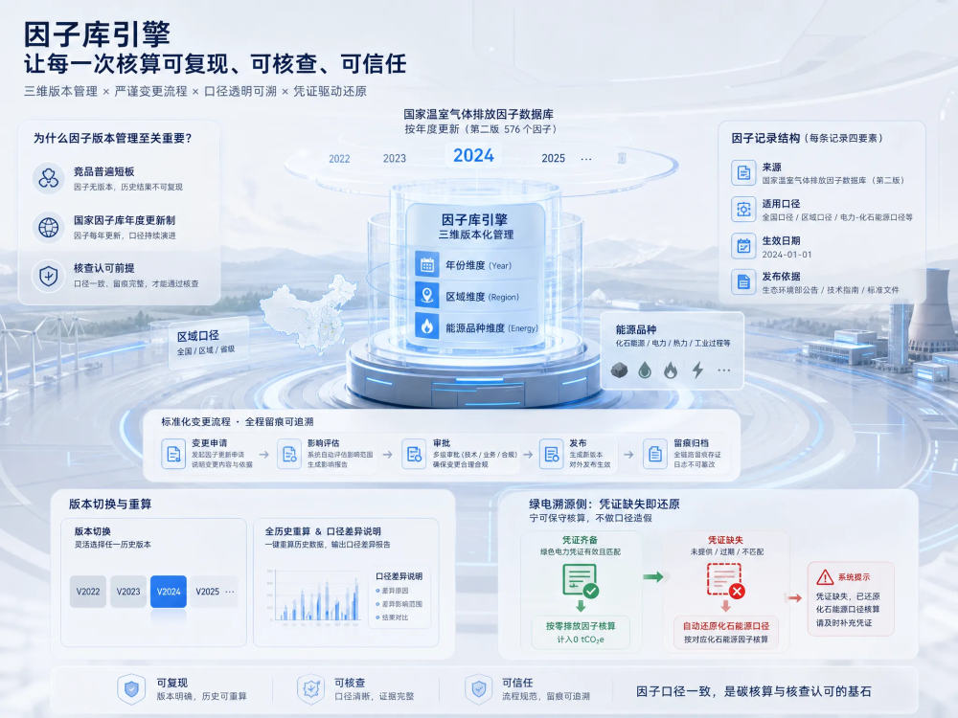
方案的因子库引擎将因子按年份/区域/能源品种三维版本化，每条记录携带来源、适用口径、生效日期与发布依据；更新走“变更申请—审批—发布”流程并自动留痕；版本切换时提供全历史重算与口径差异说明。它同时命中三重逻辑：竞品普遍短板、国家因子库年度更新制、核查认可前提。绿电溯源侧配套“凭证缺失即还原”纪律——凭证齐备按零排放因子核算，缺失自动还原化石能源口径并提示，宁可保守核算，不做口径造假。

方案将“可信”拆为四层工程：源头真实（自研直采 + AI 异常识别与计量校验）→ 过程留痕（口径、边界、人工修改全程可溯，任一时点可复算复现）→ 结果存证（关键凭证与审计日志对接存证服务）→ 第三方接口（预留 SGS/DNV/TÜV/CQC 等核查认证机构及省级双碳平台对接）。平台明确不承诺认证结果——认证由第三方出具，平台保证的是“数据可追溯、口径可解释、结果可复现”，这既是可信的前提，也是免责的底线。
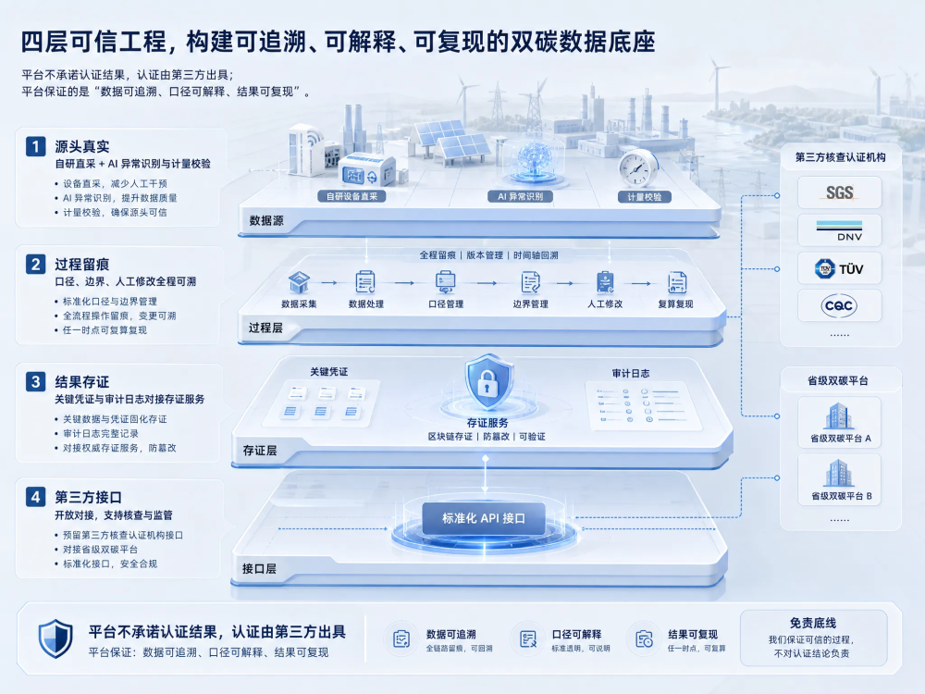

最后一条决策是关于放弃的：不做面向海量小微企业的通用碳 SaaS；不做含硬件的千万级总包；不做认证与核查主体。配合国产化服务器/操作系统/数据库适配、等保二级起步（省级上报接口按三级设计）、私有化部署与数据主权归客户，方案的每一次“不做”都对应着一个责任边界的划定——在碳这个即将被强监管的数据品类里，边界纪律本身就是产品力。
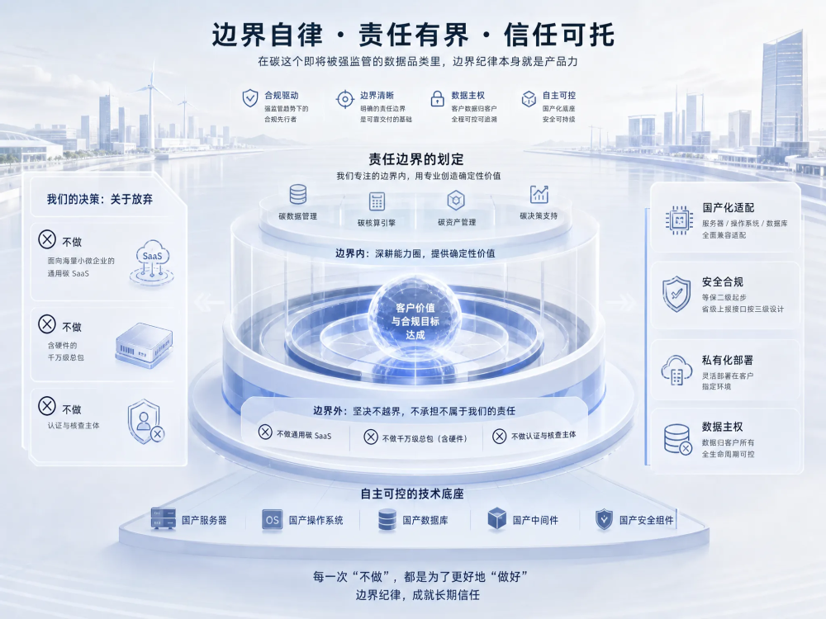

把七个决策放在一起看，这套方案的底层逻辑是清晰的：用确定性工程承载确定性业务，把 AI 的位置放在理解与表达上；用物理可信打底，用口径管理护住核查；用清晰的边界换取客户的信任。零碳园区这场考试，评卷人不是观众，是核查机构与监管部门——方案的全部设计，都是为了让每一份数据经得起他们的追问。

